 |  | Založení ambulantní karty
P.č. | Popis |  | Hotkey | Okno/Dialog
1 | V okně MEDEA-volba pracoviště a programu nastavte Vaší ambulanci a příslušný program Ambulance pro… Potom stiskněte tlačítko Spustit. |  | ALT-S | 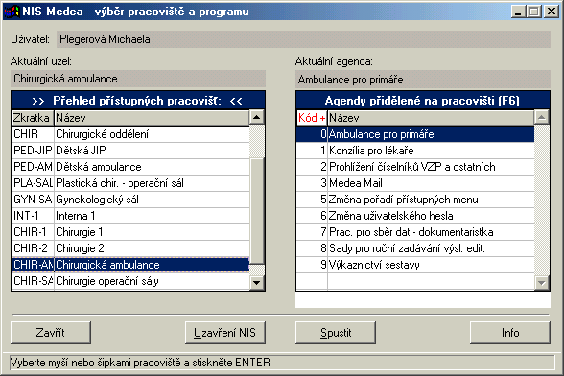
2 | Otevře se ambulantní modul a zobrazí se seznam pacientů, kteří mají aktivní ambulantní karty. Založení ambulantní karty zahájíte stiskem tlačítka nebo ikony Založit kartu. |  | ALT-O | 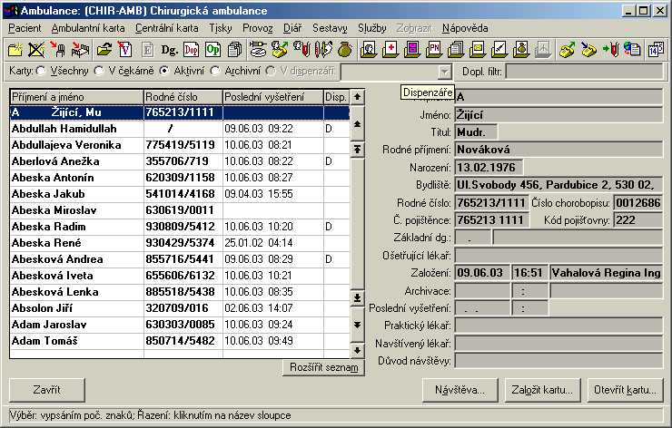
3 | Otevře se centrální registr pacientů. Do políčka Pracovní jméno zapište příjmení [mezerník] jméno pacienta. Pří stisku mezerníku provede systém vyhledání pacienta v centrálním registru. |  |  | 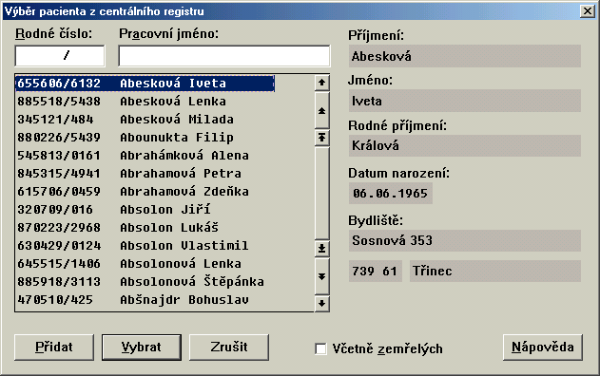
4 | V případě, že systém Vašeho pacienta našel, stiskněte tlačítko Vybrat. V opačném případě stiskněte tlačítko Přidat. |  | ALT-V  ALT-P | 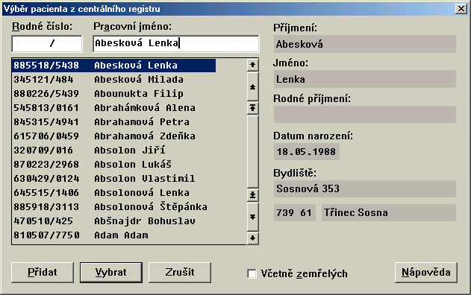
5 | V otevřeném okně Založení ambulantní karty vyplňte příslušné políčka. Okno ukončete stisknutím tlačítka OK. Tím se vrátíte do základního okna ambulantního modulu. |  |  | 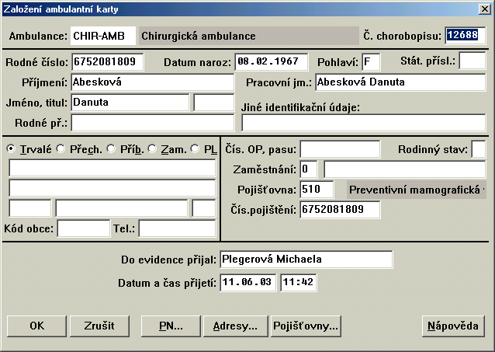
6 | Založenou ambulantní kartu vidíte v seznamu aktivních karet. Tím je založení ambulantní karty hotové. |  |  | 